**PLANOS**

Esteban David Muñoz Bautista

Frankin Ivan Guerrero Liberato

Junio 21 2021

Servicio Nacional de Aprendizaje (SENA)

Cundinamarca

Tecnologo en implementación de infraestructura

de tecnologías de la información

y las comunicaciones

**Abstract**

En el día de hoy se llevará a cabo la realización de los planos de las instalaciones que se utilizaran en el proyecto.

**Tabla de Contenidos**

Actividad 4

1.1 Planos de instalaciones 4

Resultado y discusión. 8

Lista de referencias 9

Apéndice 10

Vita 11

**Lista de figuras**

Figura 1. Plano Instalación. Por Guerrero (2021) 4

Figura 2. Plano Instalación. Por Guerrero (2021) 5

Figura 3. Plano Instalación. Por Guerrero (2021) 6

Figura 4. Plano Instalación. Por Guerrero (2021) 7

### 

# Actividad

## 1.1 Planos de instalaciones

-Plano de la casa

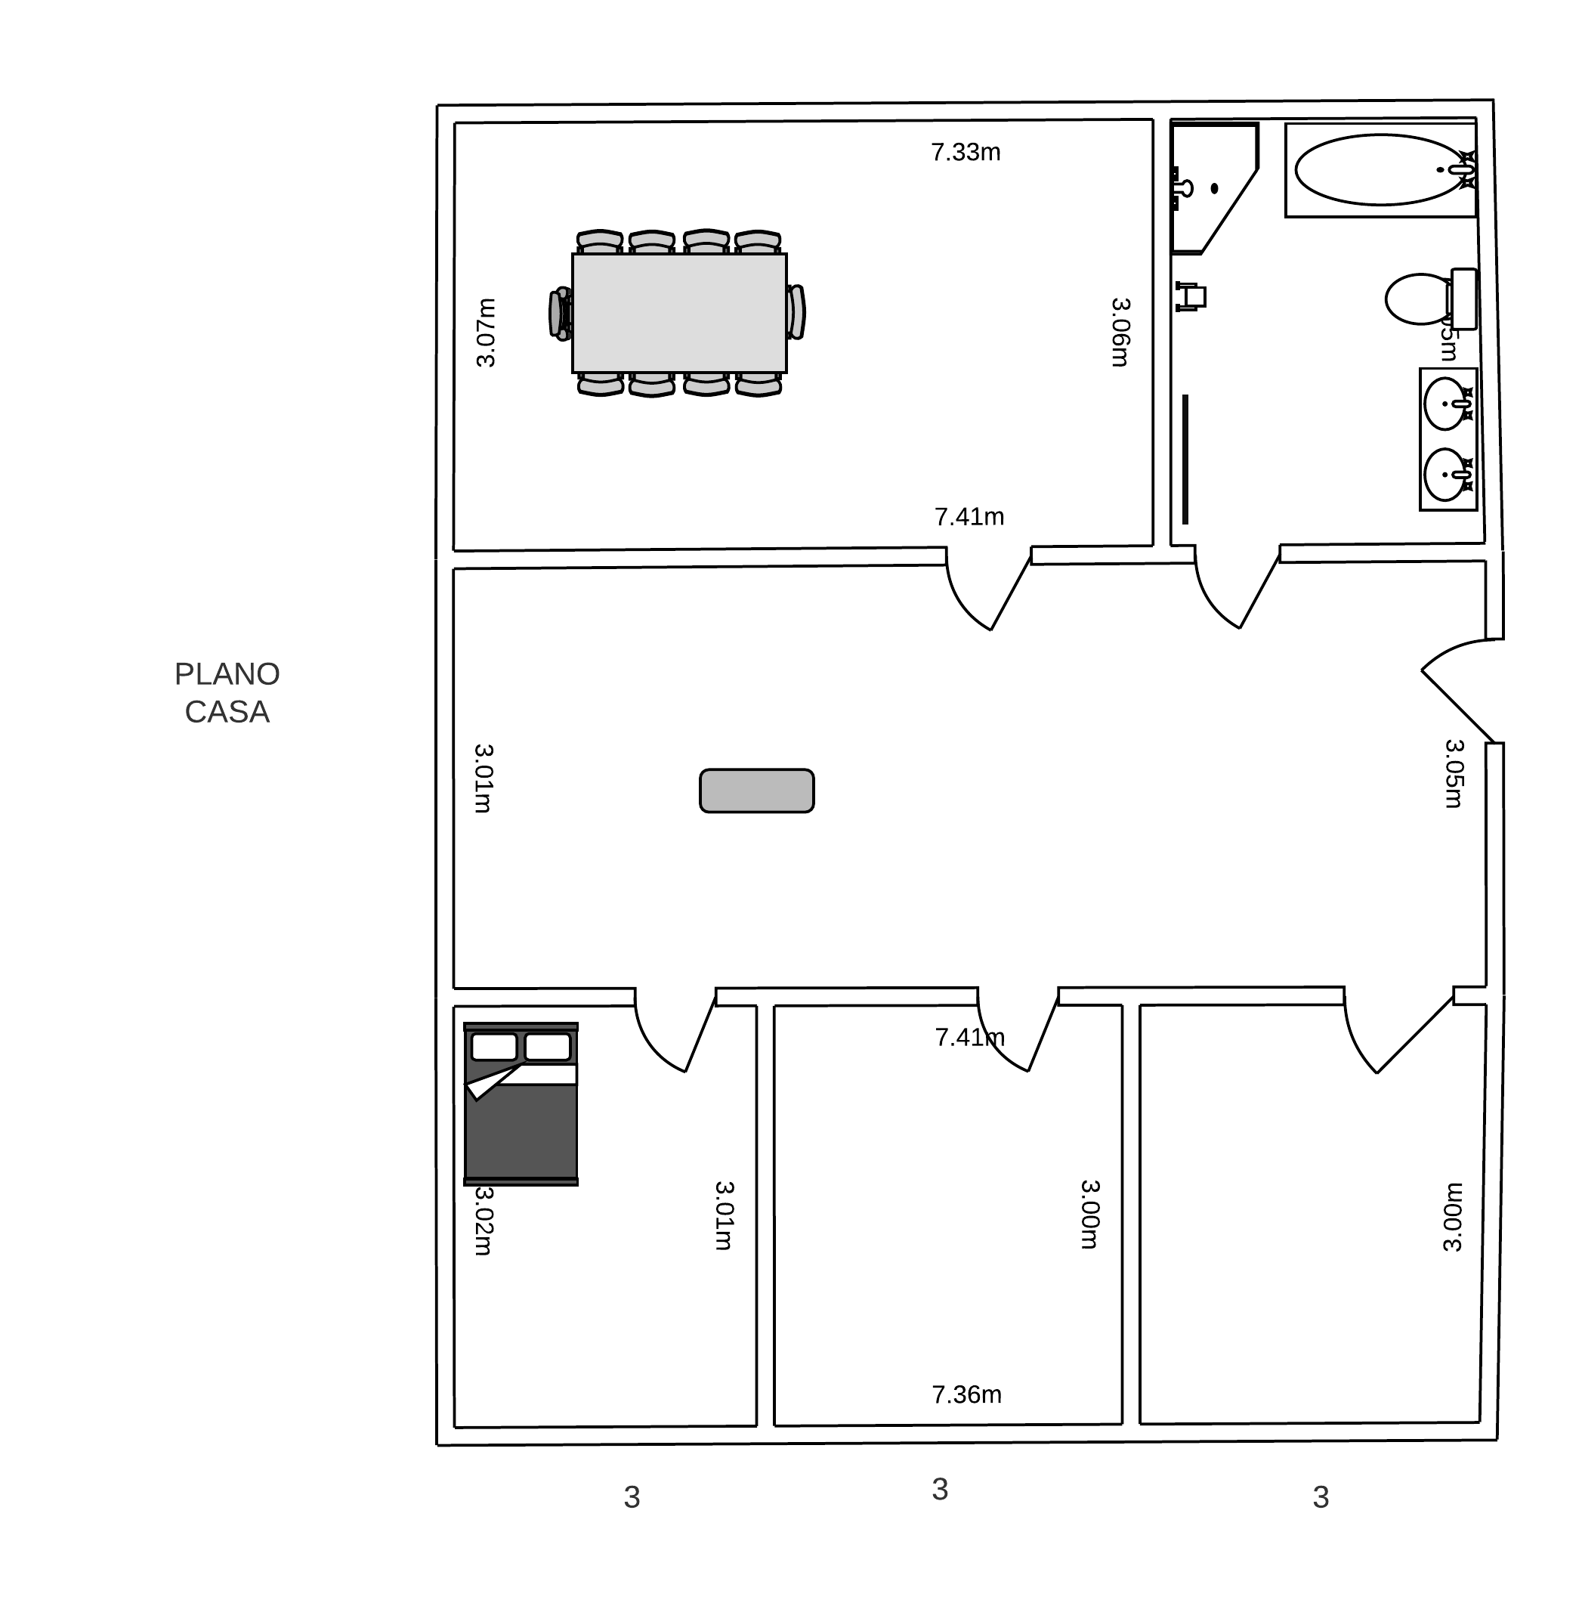

### Figura 1. Plano Instalación. Por Guerrero (2021)

**-**Plano de la red

### 

### Figura 2. Plano Instalación. Por Guerrero (2021)

**-**Plano de la red -Cableado

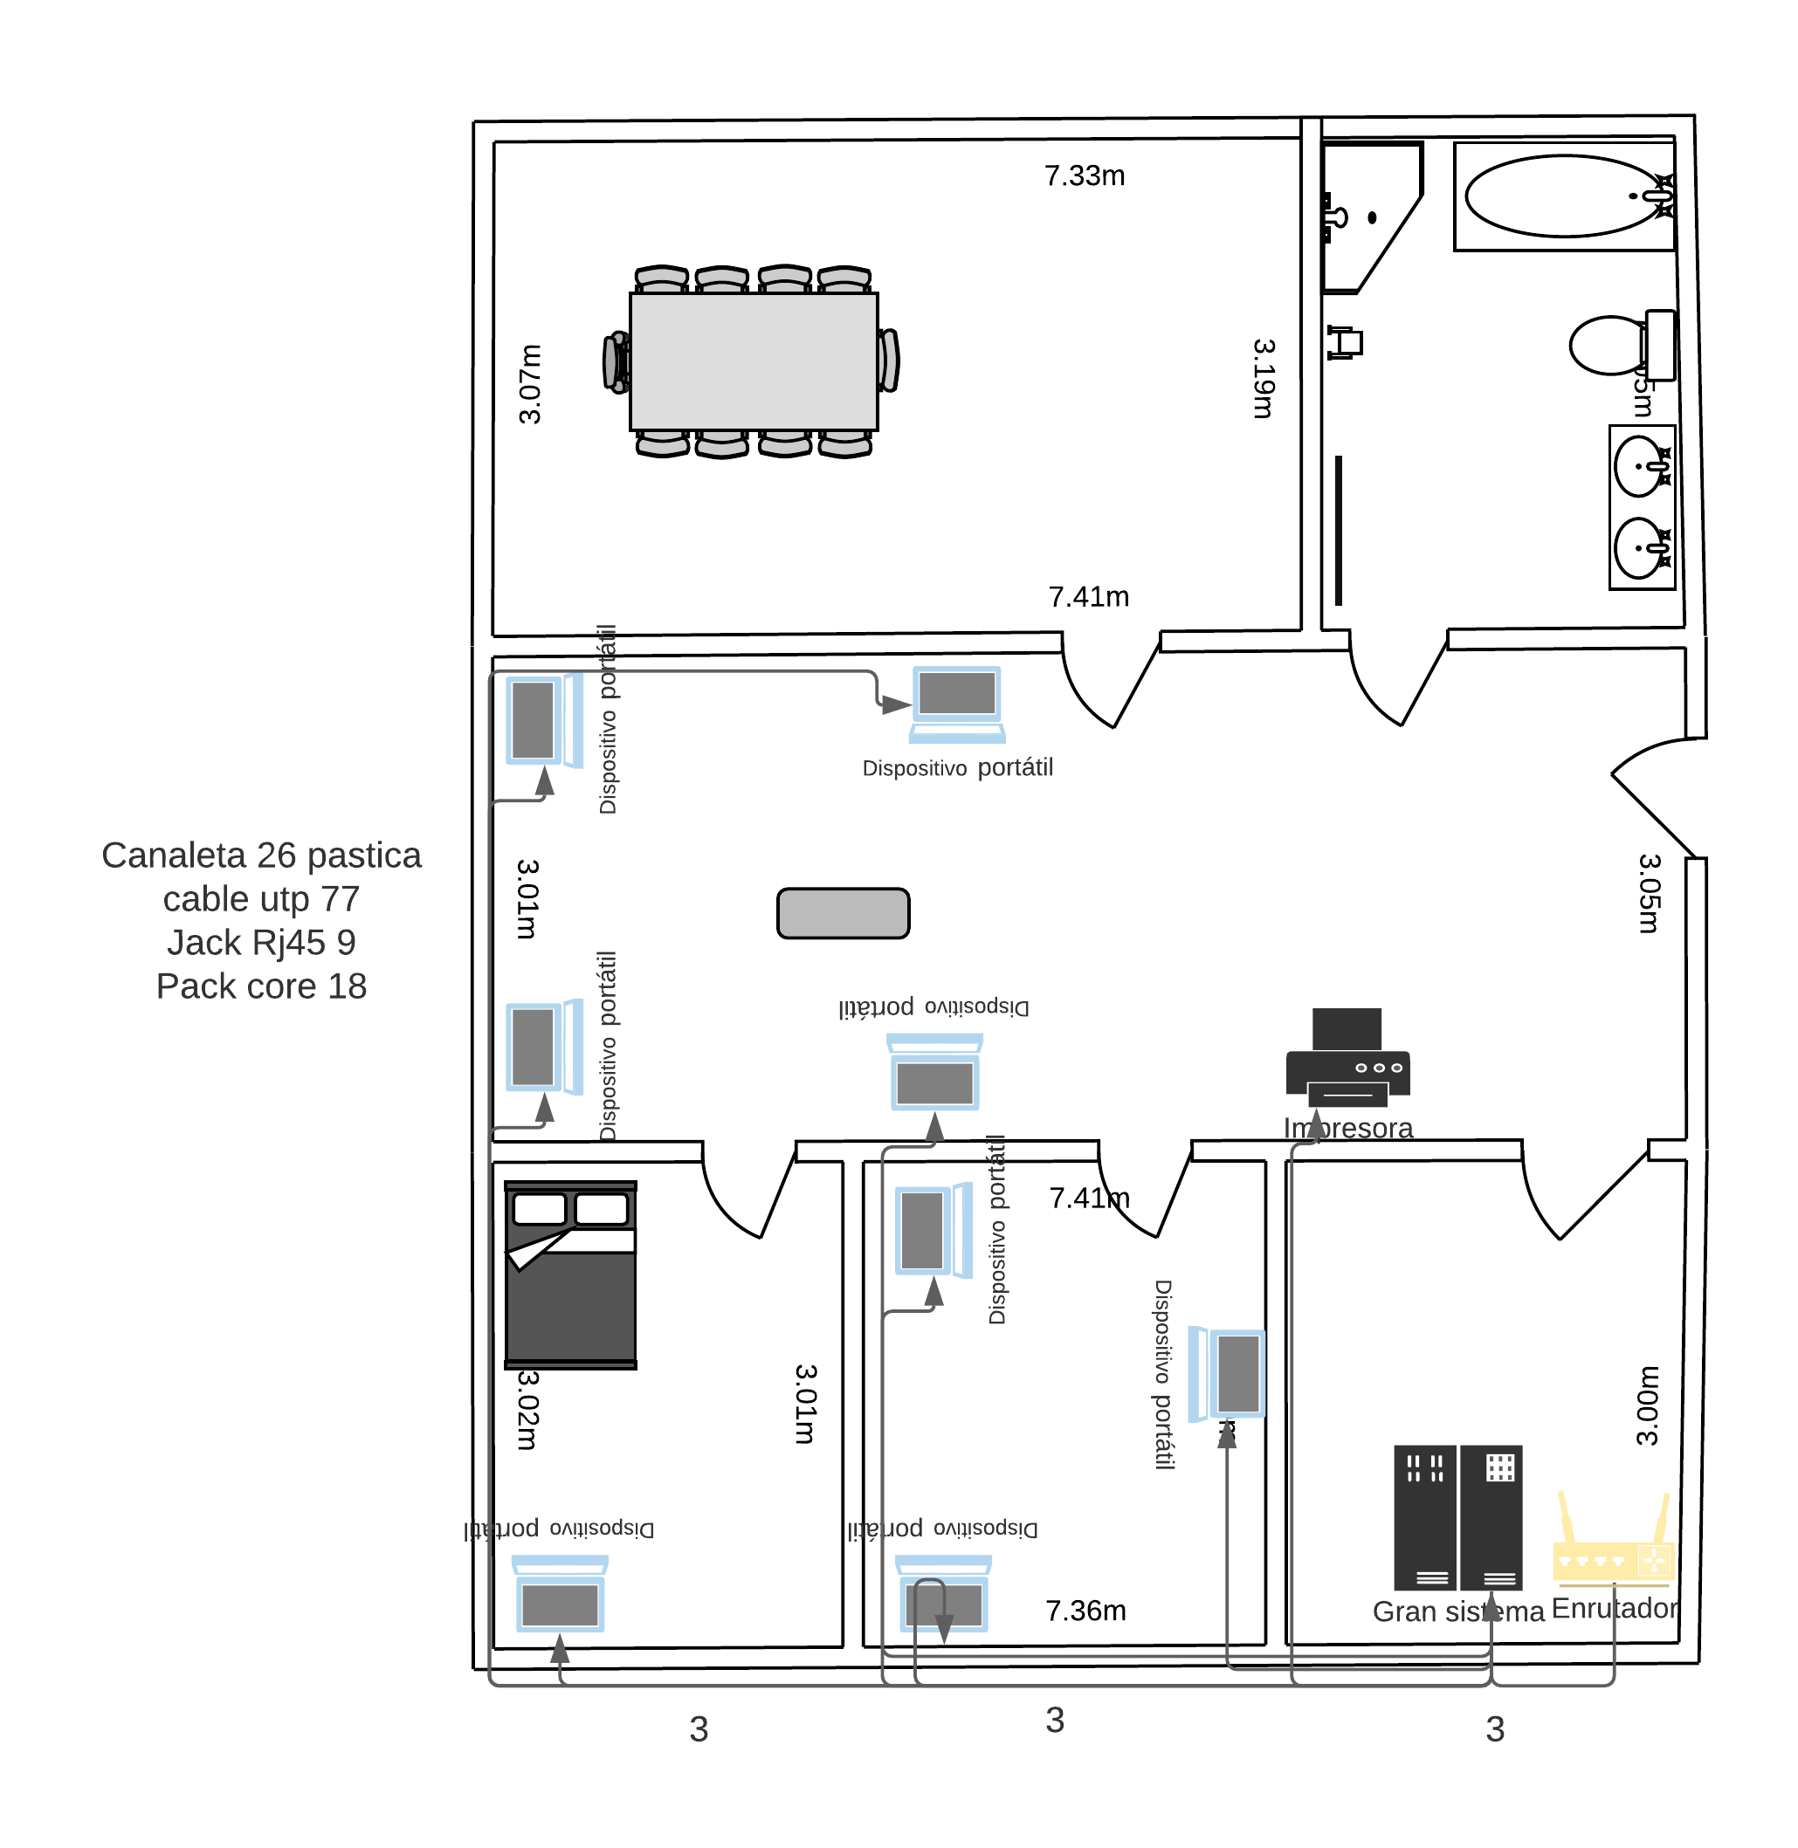

### Figura 3. Plano Instalación. Por Guerrero (2021)

**-**Plano eléctrico

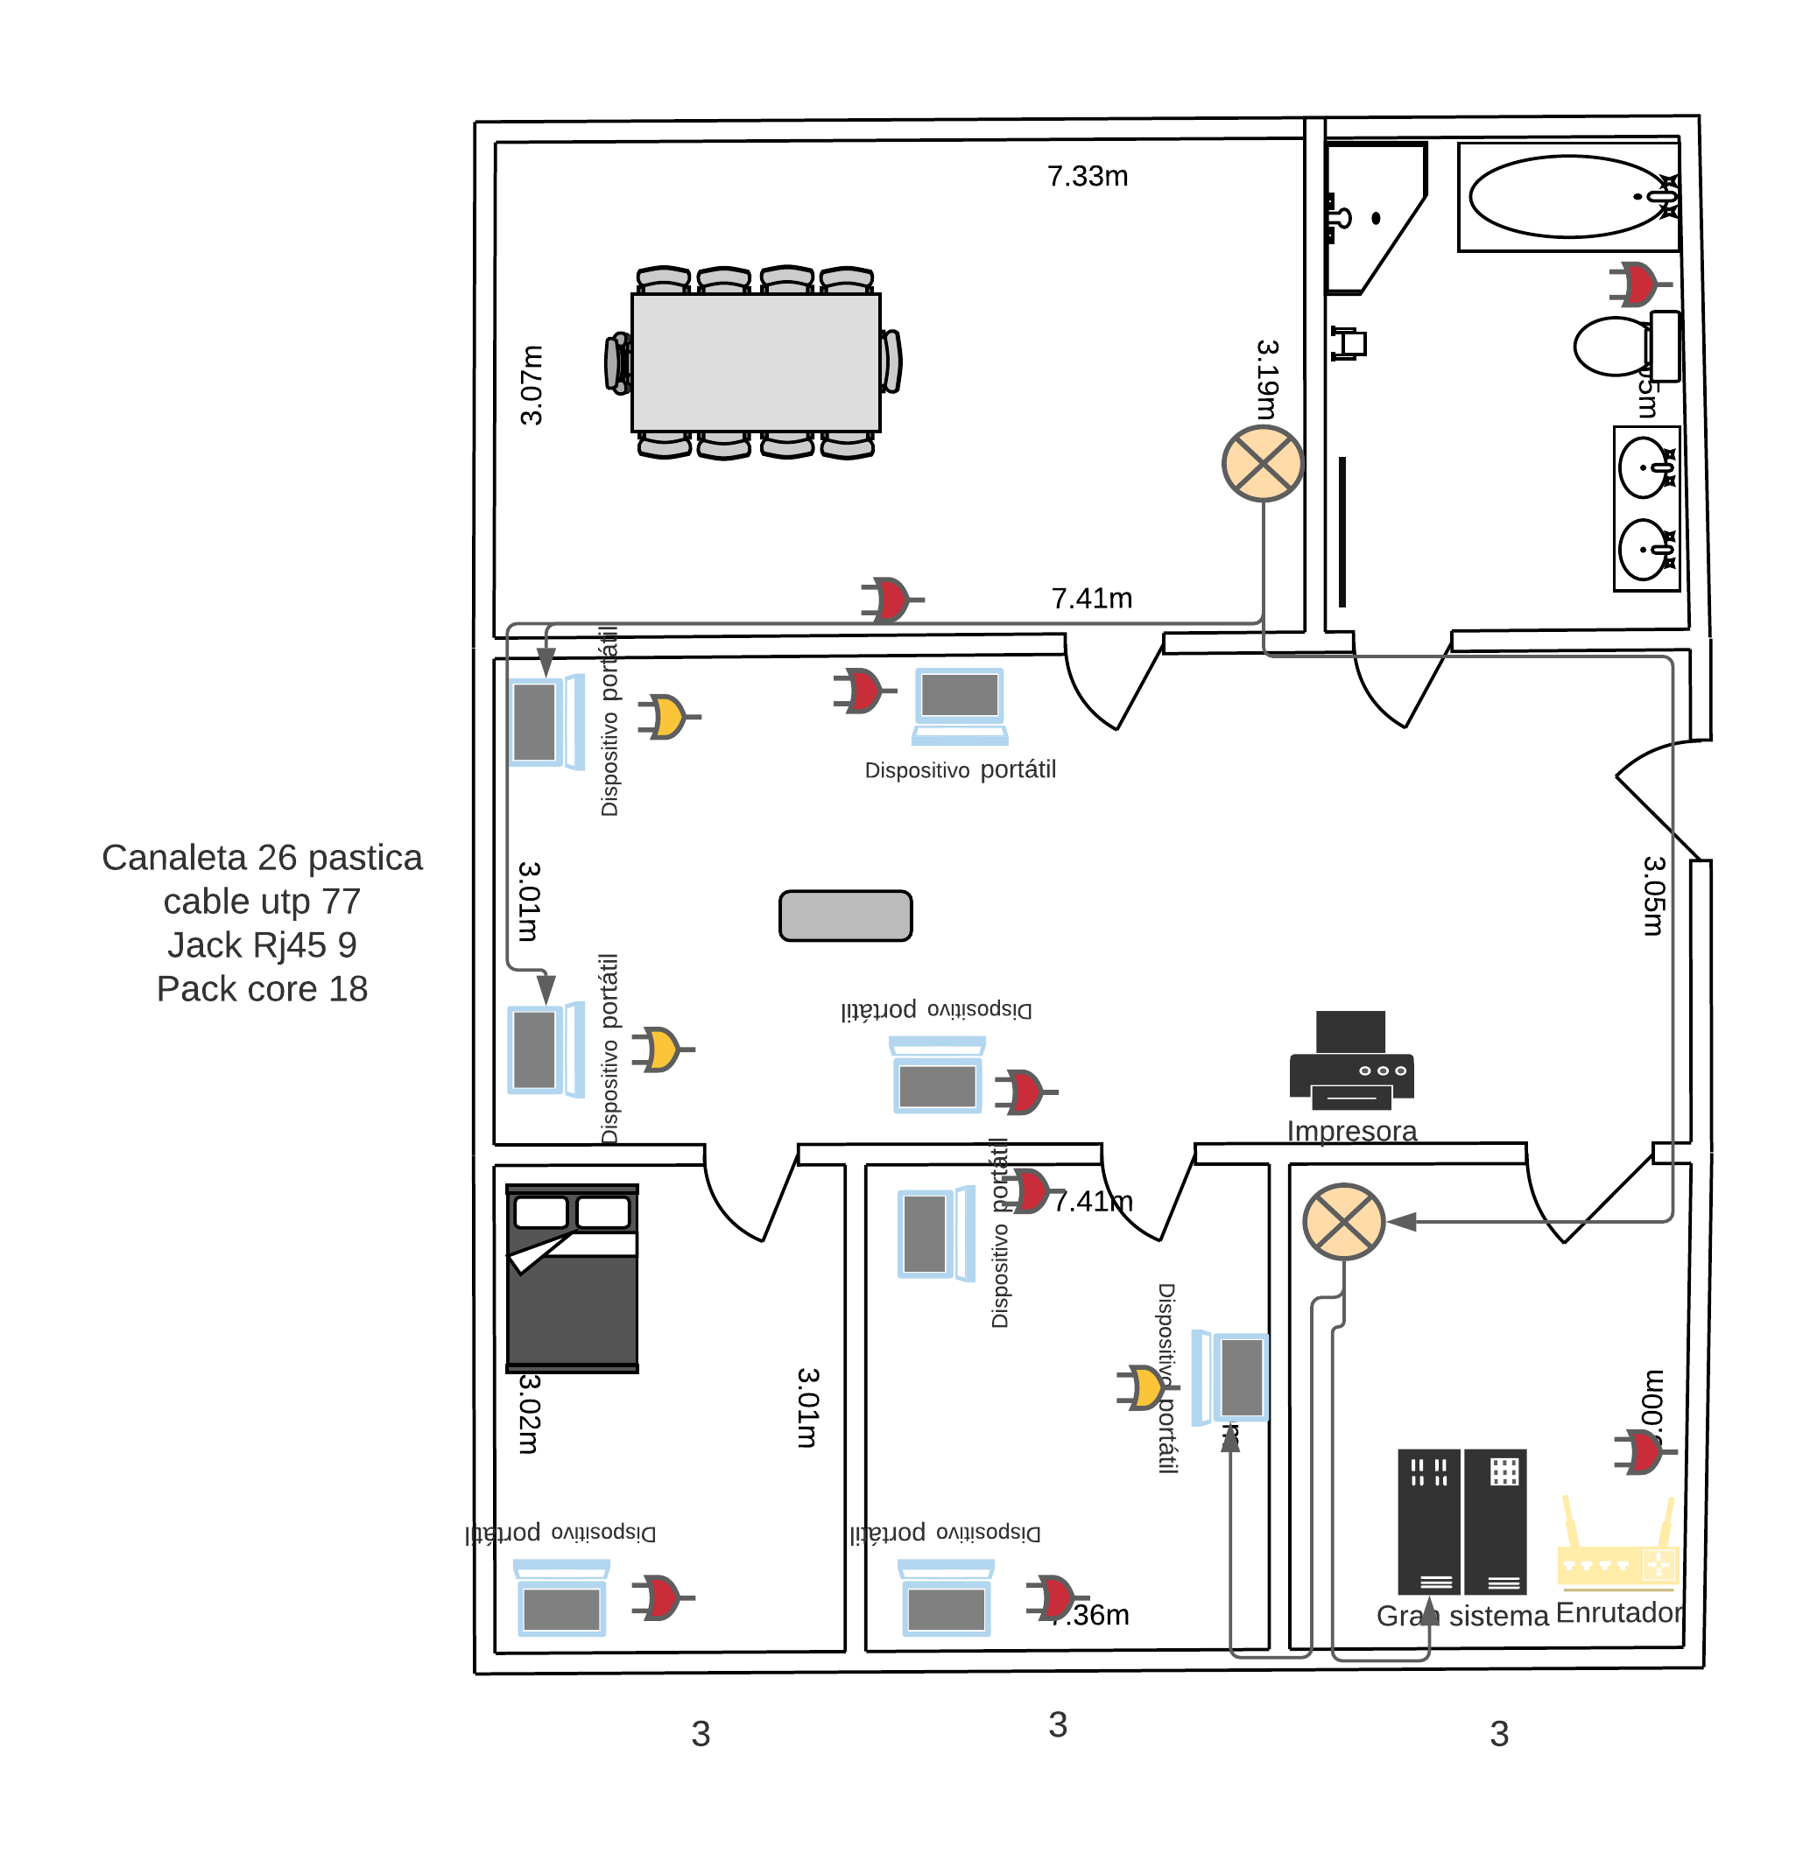

### Figura 4. Plano Instalación. Por Guerrero (2021)

1. **Plano de casa**

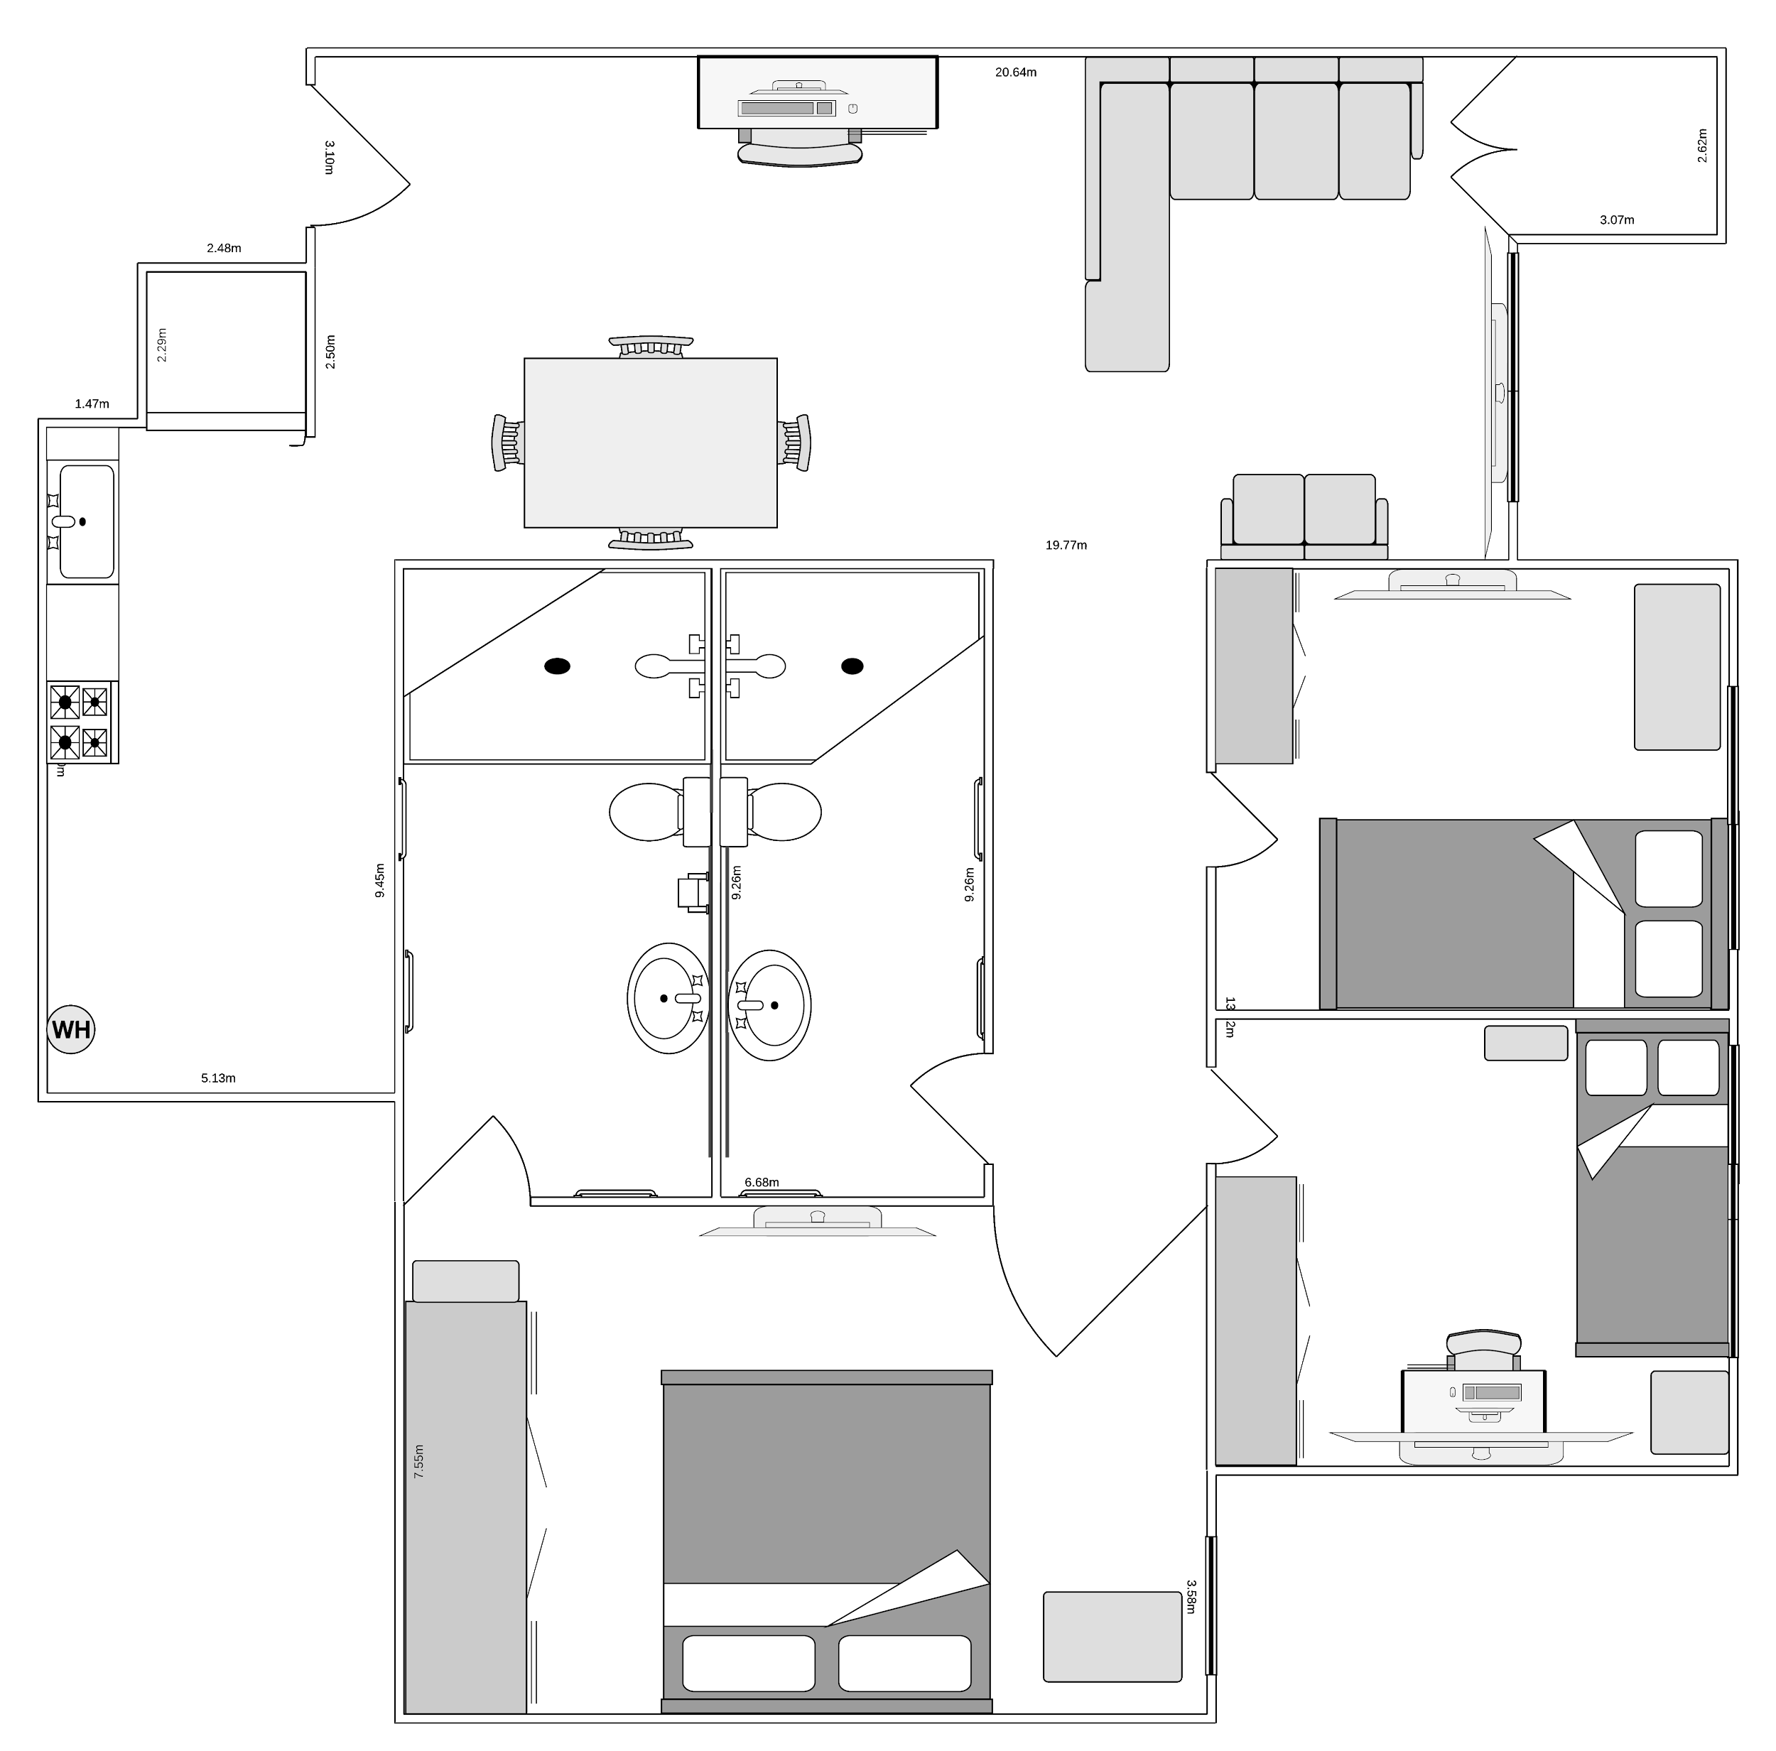

### Figura 5. Plano Instalación. Por Muñoz (2021)

1. **Plano electrico**

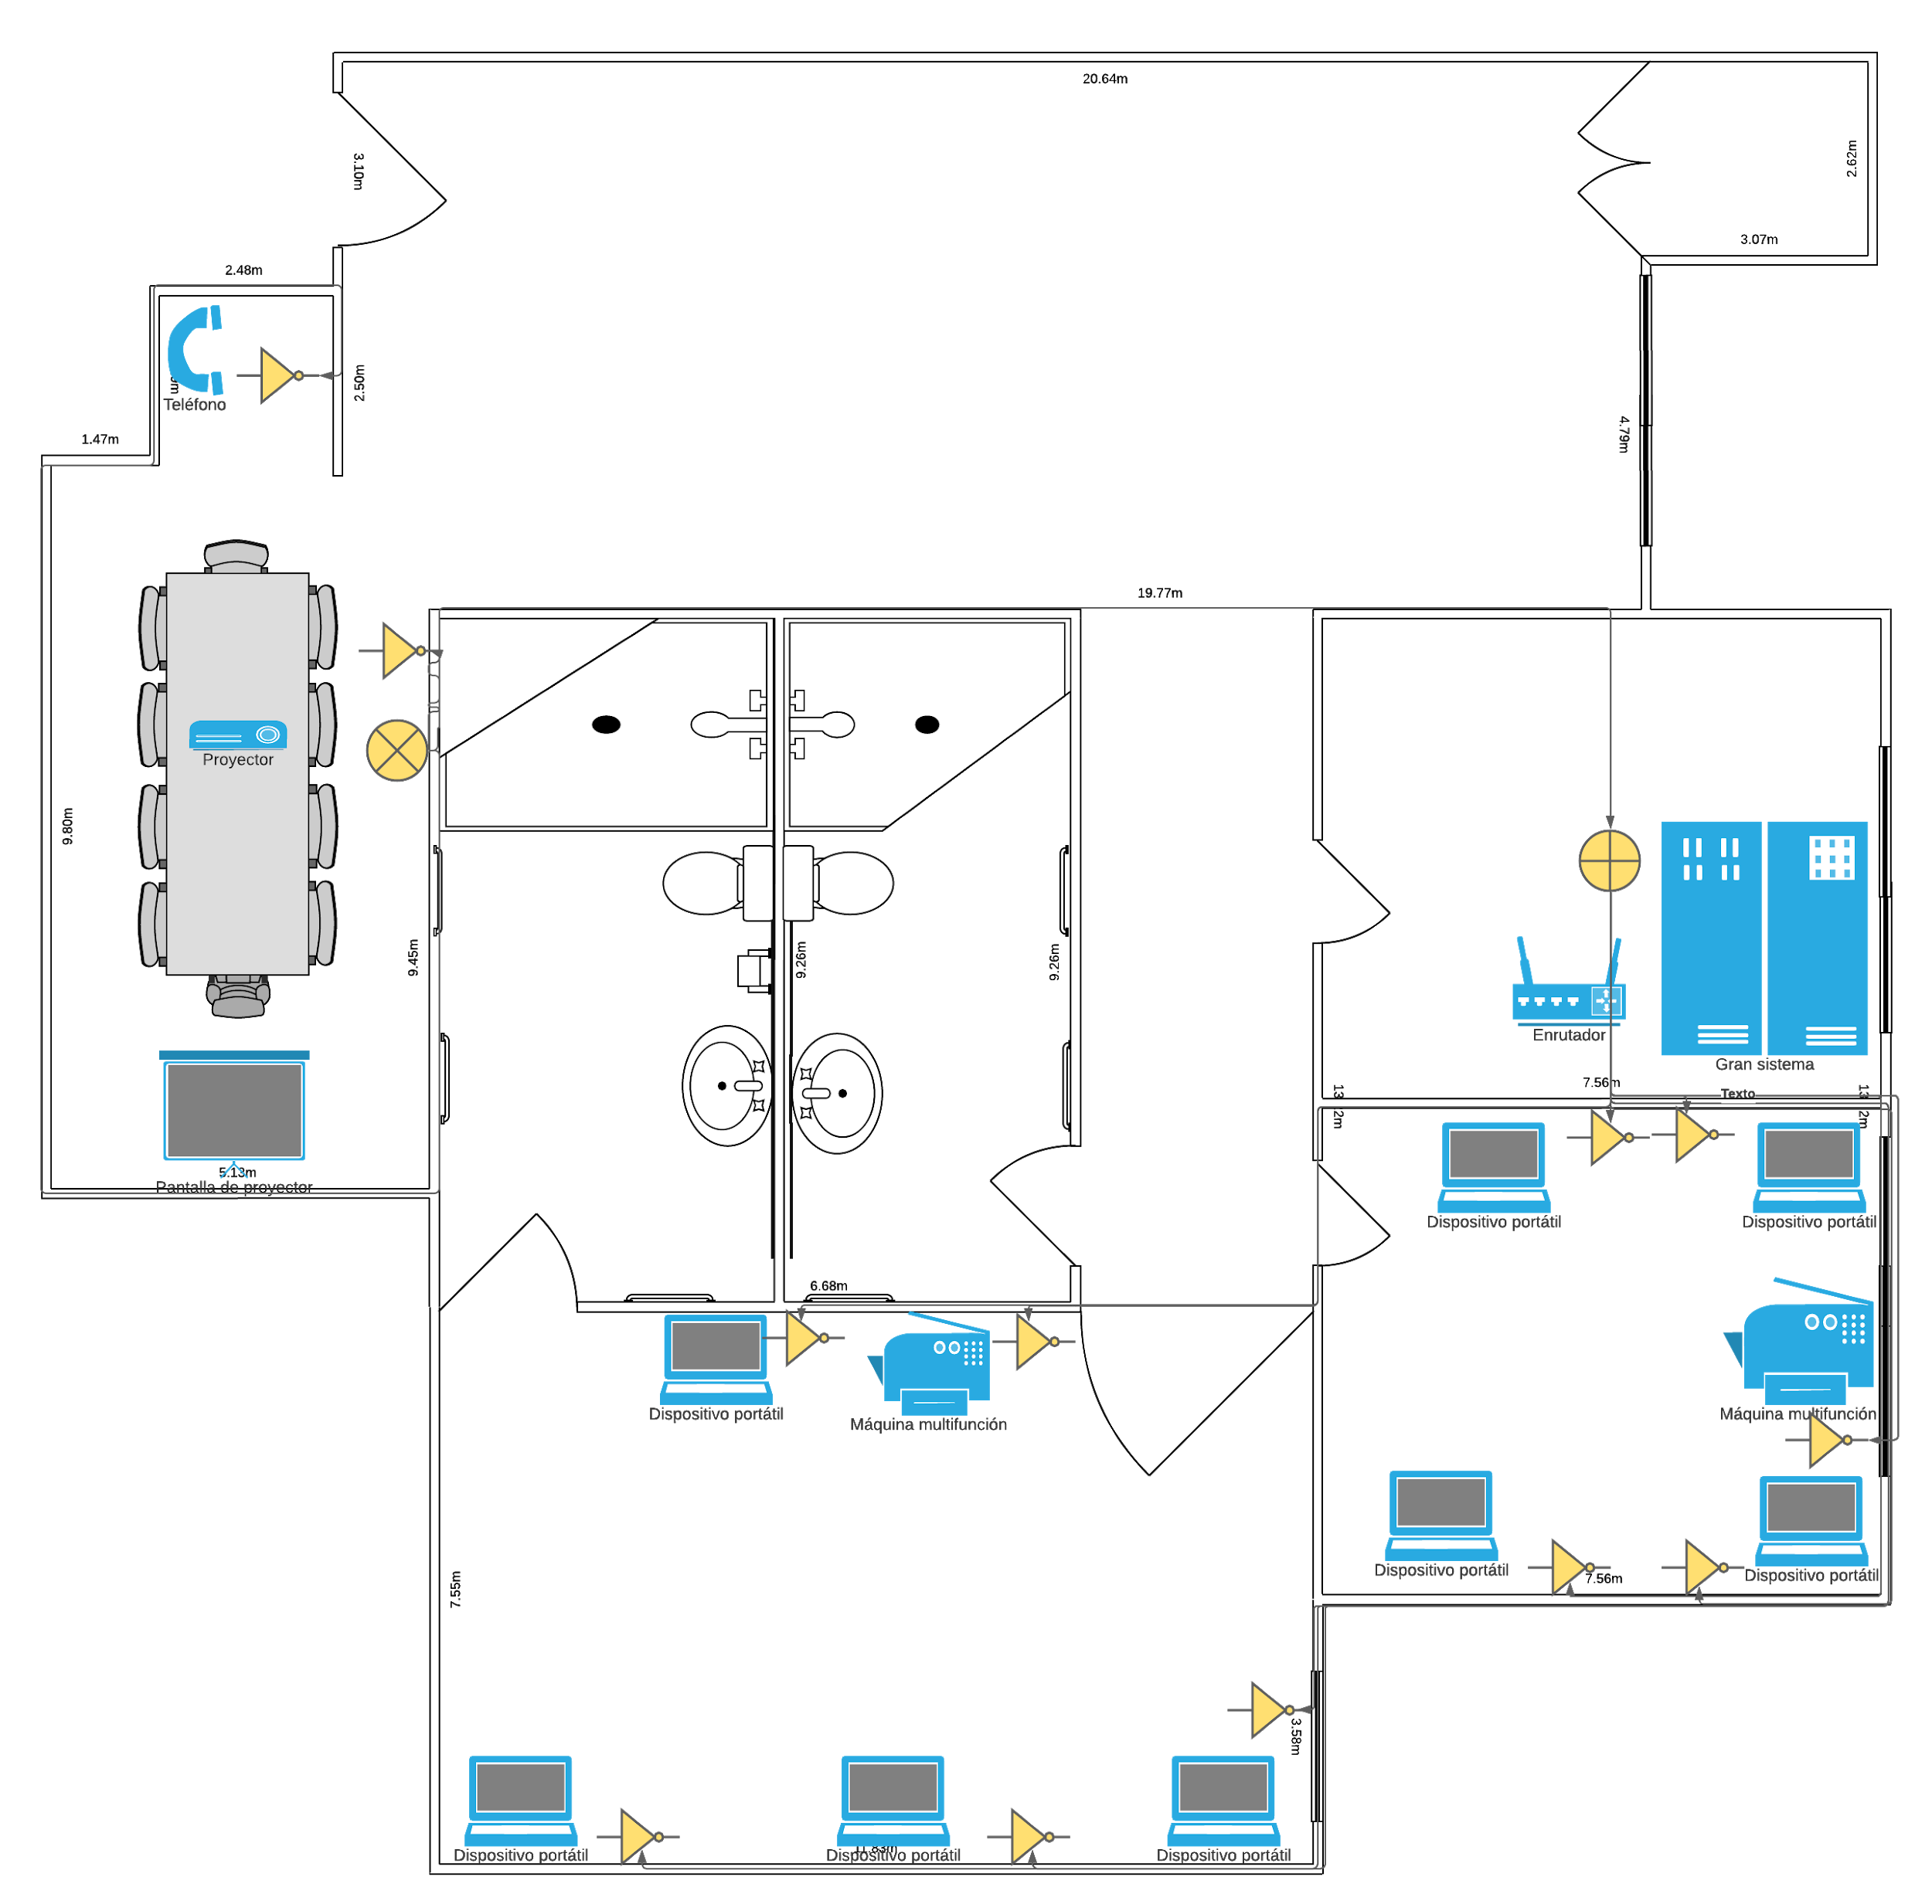

### Figura 6. Plano Instalación. Por Muñoz (2021)

1. **Plano de redes**

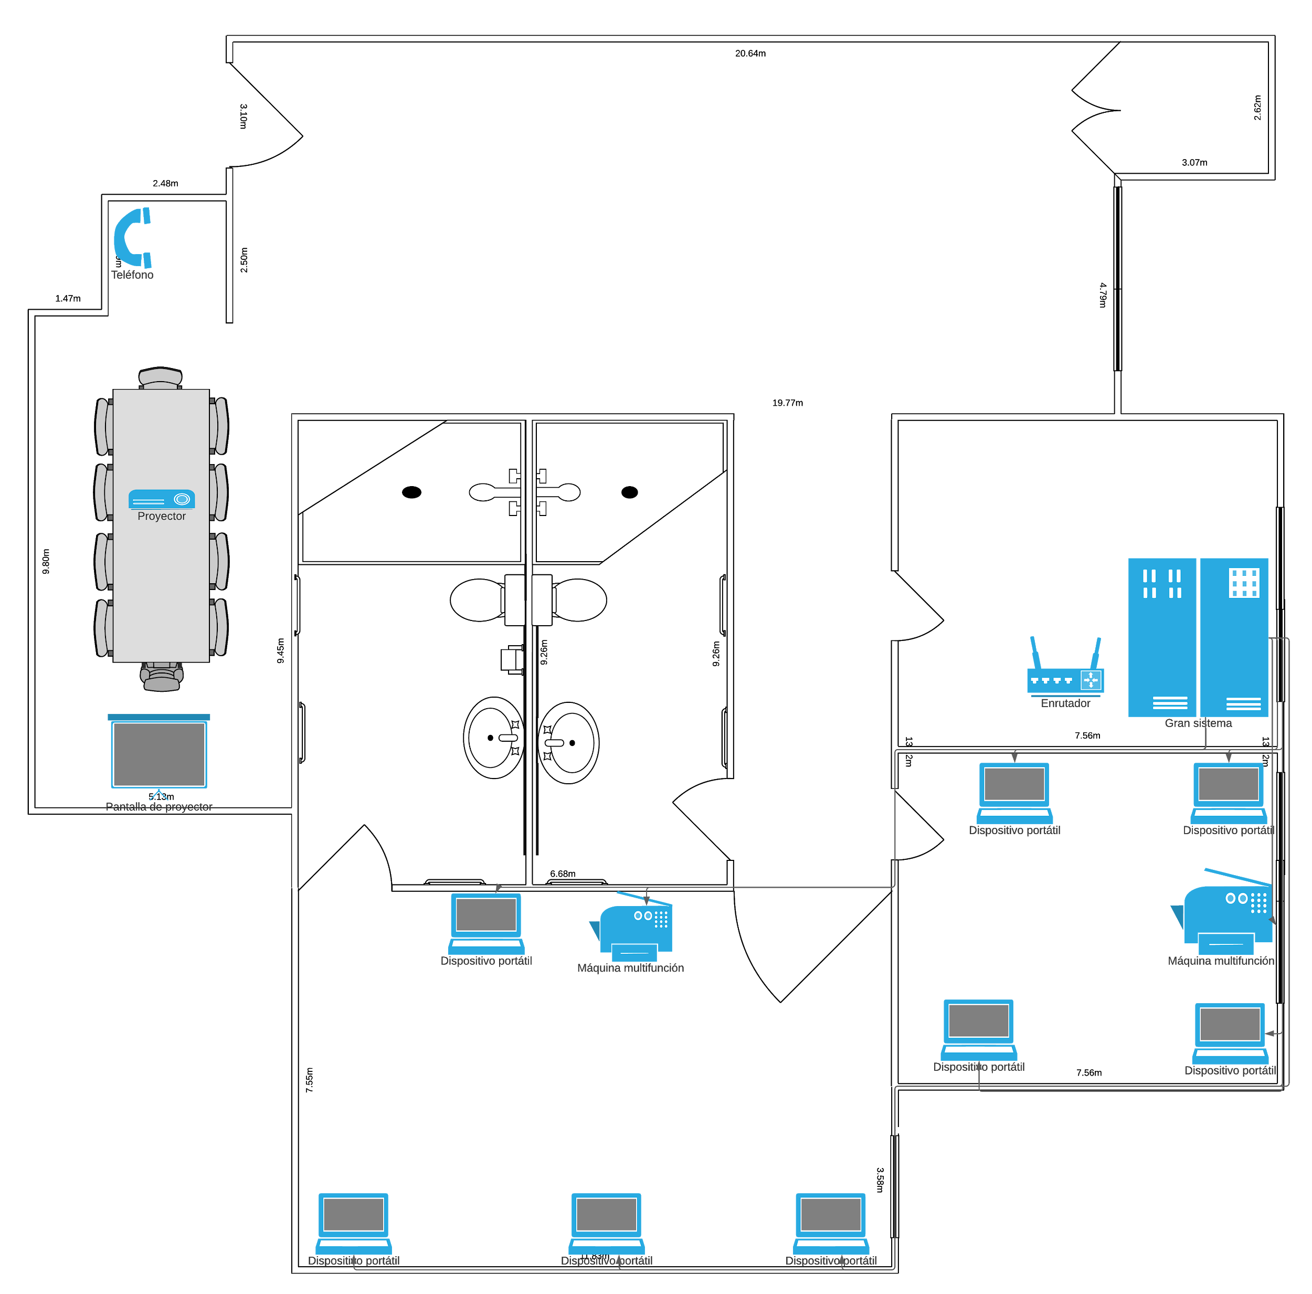

### Figura 7. Plano Instalación. Por Muñoz (2021)

# Resultado y discusión.

Como conclusión del presente documento se evidencia los planos de las instalaciones que se utilizaran en el proyecto.

# Lista de referencias

Drive ,Inc Google Drive (2021) Material de apoyo(2021):<https://cutt.ly/Vn1Ct6z>

# Apéndice

[Tabla 1. Tablas de contenidos.](https://docs.google.com/document/d/1U4hVIuK0UKPX_dhTUne0jK7Tw-F5vg6akxTqLHh9Vk8/edit#heading=h.26in1rg)

Tabla 2. Lista de Figuras

Tabla 3. Lista de Tablas

# 

# Vita

**Frankin Guerrero**

Soy técnico en mantenimiento de equipos de cómputo, actualmente me encuentro en formación para obtener el tecnólogo. Trabajo en equipo y me adapto rápido al ambiente de trabajo, mi experiencia al ser poca trato de dar lo mejor de mí mismo para seguir mejorando día a día, poder así convertirme en una persona con las skills necesarias para realizar trabajos de forma óptima y eficiente en el entorno laboral.

**Esteban Muñoz**

Soy un técnico en mantenimiento de equipos de cómputo certificado por el SENA, actualmente me encuentro estudiando un tecnólogo en implementación de infraestructura de tecnologías de la información y las comunicaciones, me destaco por mi perseverancia a la hora de resolver problemas además poseo skills como el montaje de un servidor web, controlador de dominio, directorio activo, file server entre otras skills.

.

.